LABORATORNAYA NOMER 3

authors:
Zaikin Evgenyi Nikolaevich
Peresadko Petr Antonovich

Выполнение работы

Теория
Скорость распространения малых возмущений в среде называется скоростью звука. Она описывается формулой:

Формула 1, где α — скорость звука, γ — показатель адиабаты, T – температура, μ — молекулярная масса, R = 8.314 Дж/(моль*К)
В случае смеси газов справедлив следующий расчет показателя адиабаты и молярной массы:
Формула 2, где x_{i} - объёмная доля молекул соответствующего газа, C_{p} и C_{v} – теплоёмкости газа при постоянных давлении и объёме соответственно.
Формула 3
В работе мы пренебрегли концентрацией газов, чья доля пренебрежимо мала. Поэтому в нашем случае воздух состоит из пяти газов — N₂, O₂, Ar, H₂O и CO₂.

Проведение экспериментов
Установка по измерению скорости звука в воздухе представляет собой металлическую трубу, в которой на расстоянии 1158 мм закреплены два датчика звука — микрофона.
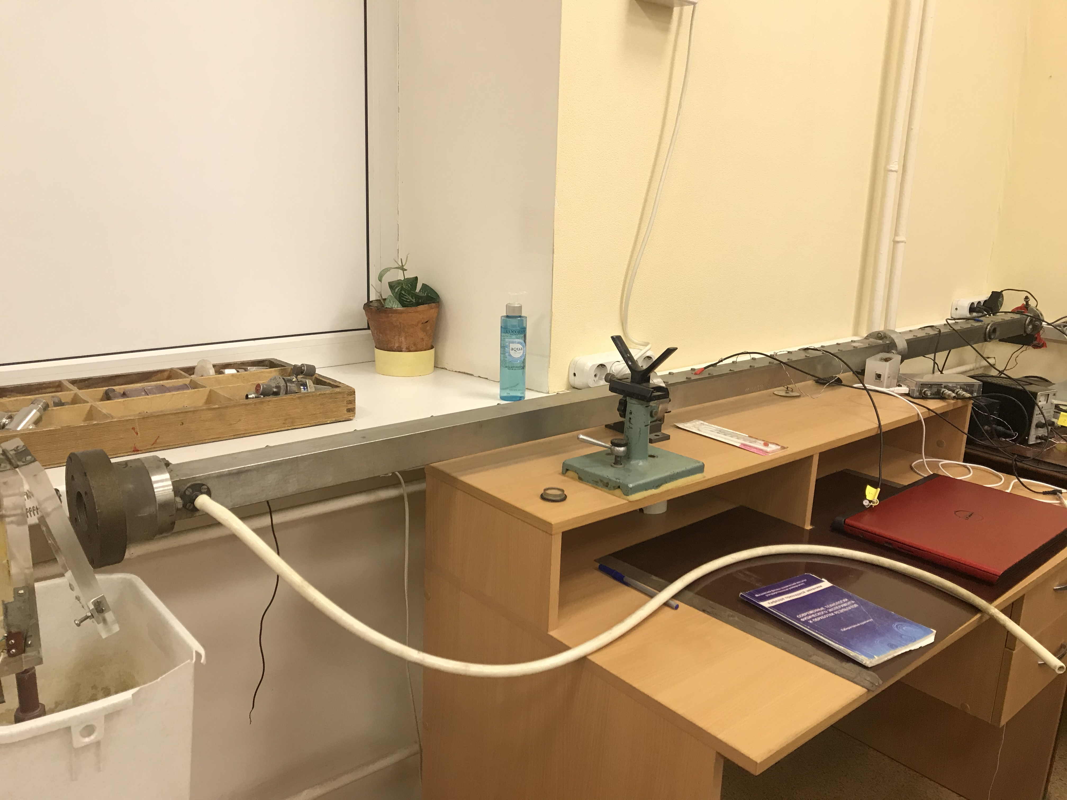
Фото 1 экспериментальная установка
Генератором звуковых волн служит динамик, также установленный в трубе около одного из микрофонов. Динамик работает за счет импульса тока с конденсатора. Такая схема позволяет получать звуковые импульсы постоянной величины. Интенсивность волны и ее длительность регулируется напряжением конденсатора.

Обработка полученных данных
Так как один микрофон расположен около динамика, а другой — в противоположном конце трубы, то звук достигает второй микрофон с некоторой задержкой. Показания обоих микрофонов в зависимости от времени запишем в текстовые файлы, а затем построим по этим данным графики.
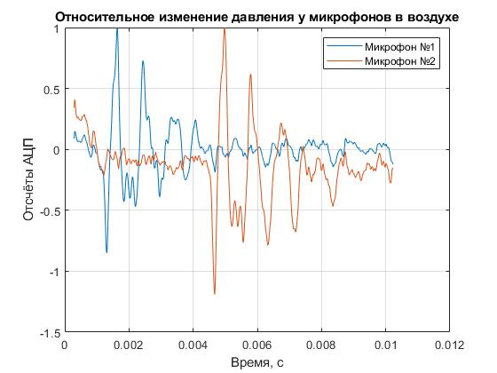График 1 | 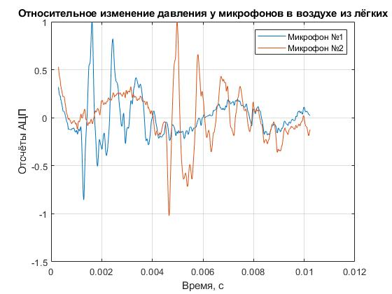  График 2
Из приведенных графиков вычислим задержку срабатывания микрофонов. Зная также расстояние между микрофонами, можно вычислить скорость звука в среде:
v₁ = 345,7 м/с
v₂ = 344,6 м/с
Чтобы определить концентрацию углекислого газа CO₂ в эксперименте с воздухом из лёгких, в среде MATLAB нами была написана программа, вычисляющая скорость звука для разных концентраций CO₂ при известных температуре и концентрации H₂O, а также при соответственно изменяющейся концентрации смеси газов N₂, O₂ и Ar. Из полученных данных мы составили график:
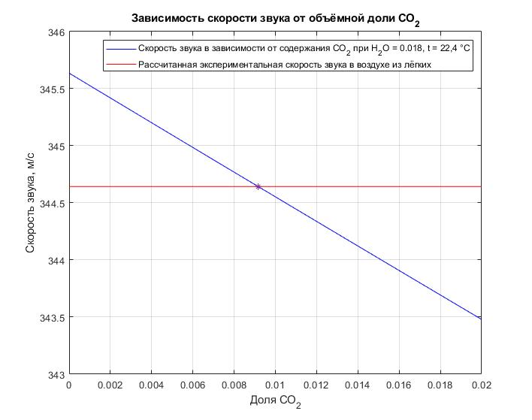
График 3
Координата точки пересечения по оси икс — и есть концентрация CO₂ в нашем эксперименте. Для расчета этой координаты в Python была сделана программа. В результате мы получили концентрацию C02 = 0,0091.

